Laporan Tugas Besar pemrograman
Aplikasi Pengaduan Sarana Sekolah


Disusun oleh:
Intan Suminar Septiany
Nisn 0084886643
XII RPL 4

Mata Pelajaran Konsentrasi Keahlian

SMK SANGKURIANG 1 CIMAHI
TAHUN AJARAN 2026/2027

PENGANTAR

Puji syukur kami panjatkan ke hadirat Tuhan Yang Maha Esa karena laporan proyek Aplikasi Pengaduan Sarana Sekolah SMK Sangkuriang 1 Cimahi* ini dapat diselesaikan.
Aplikasi berbasis web ini dibuat untuk memudahkan siswa dalam menyampaikan pengaduan terkait sarana prasarana dan permasalahan kesejahteraan secara digital, cepat, dan dapat anonim. Diharapkan aplikasi ini dapat membantu pihak sekolah dalam menangani laporan dengan lebih efisien dan terorganisir.
Kami mengucapkan terima kasih kepada semua pihak yang telah membantu dalam pembuatan laporan ini. Semoga laporan ini bermanfaat bagi pengembangan sistem di sekolah.

Cimahi, September 2026

Inttan Suminar Septiany

DAFTAR ISI

DAFTAR ISI ii
DAFTAR GAMBAR iv
DAFTAR TABEL v
BAB I PENDAHULUAN 1
I.1 Latar belakang 1
I.2 Rumusan masalah 1
I.3 Batasan masalah 1
I.4 Tujuan Aplikasi 1
I.5 Manfaat Aplikasi 2
I.5.1 Bagi Penulis 2
I.5.2 Bagi Sekolah 2
I.5.3 Bagi Siswa 2
I.6 Gambaran Umum Aplikasi 2
I.6.1 Nama Aplikasi 2
I.6.2 Deskripsi Aplikasi 2
I.6.3 Teknologi yang di Gunakan 2
BAB II 4
ANALISIS DAN PERANCANGAN 4
II.1 Landasan Teori 4
II.1.1 Aplikasi Berbasis Web 4
II.1.2 Konsep MVC ( Model – View – Contoller ) 4
II.1.3 Role Bassed Acces Control 4
II.1.44 Basis data Relasional dan MySQL 4
II.2 Identifikasi Pengguna 4
BAB III 5
III.1 Analisis kebutuhan fuungsional 5
BAB IV 10
IDesain Sistem 10
IV. 1 Usecase 10
IV.2 Deskripsi Aktor 10
IV.3 Skenario Usecase 10
IV.4 Activity 16
IV.5 Sequencce diagram 26
IV.5.2 Analisis Hubungan Relasi Antar Kelas (Association) 38
IV.6 Erd 39
IV.7 Blackbox 40
BAB V DOKUMENTASI PENGGUNAAN APLIKASI 45
V.1 Tampilan Aplikasi 45
BAB VI PENUTUP 52
VI.1 KESIMPULAN 52
VI.2 SARAN PENGEMBANGAN APLIKASI 52
DAFTAR PUSTAKA 53

DAFTAR GAMBAR

Gambar 1 Activiy register 16
Gambar 2 actiivty login 17
Gambar 3 activity kirim pengaduan sarana 18
Gambar 4 aktiity upload bukti 19
Gambar 5 aktivity riwayat pengaduan 20
Gambar 6 aktivity lihat status perbaikan 21
Gambar 7 aktivity melihat feedback 21
Gambar 8 mengelola Laporan pengaduan 22
Gambar 9 aktivity mengubah status perbaikan 23
Gambar 10 aktivity memberikan feedback 24
Gambar 11 aktivity rekap pengaduan 25
Gambar 12 aktivity logout 25
Gambar 13 sequencec register 26
Gambar 14 sequence logiin 27
Gambar 15 sequence kirim pengaduan 28
Gambar 16 sequence upoad bukti 29
Gambar 17 sequence riwayat pengaduan 30
Gambar 18 sequence lihat status perbaikan 31
Gambar 19 sequence lihat feedback 32
Gambar 20 sequence mengelola data laporan pengaduan 32
Gambar 21 sequence mengubah status perbaikan 33
Gambar 22 sequence memberikan feedback 34
Gambar 23 sequence rekap pengaduan 35
Gambar 24 sequence logout 35
Gambar 25 class diagram 36
Gambar 26 ERD 39
Gambar 27 tampilan register siswa 45
Gambar 28 tampilan login 46
Gambar 29 tampilan dashboard admin 46
Gambar 30 tampilan semua pengaduan admin 47
Gambar 31 tampilan kategori menunggu admin 47
Gambar 32 tampilan kategori diproses admin 48
Gambar 33 tampilan kategiri selesai admin 48
Gambar 34 tampilan rekap pengaduan admin 49
Gambar 35 tampilan dashboard siswa siswa 50
Gambar 36 tampilan input kirim pengaduan siswa 50
Gambar 37 tampilan histori pengaduan siswa 51
Gambar 38 tampilan uman balik/feedback siswa 51

DAFTAR TABEL

Table 1 teknologi yang digunakan 3
Table 2 identifikasi pengguna 5
Table 3 kebutuhan fungsional 6
Table 4 kebutuhan fungsional siswa 7
Table 5 kebutuan fungsional admin 9
Table 6 skenario register 11
Table 7 skenario login 11
Table 8 skenario kirim pengaduan 12
Table 9 skeenario upload bukti 12
Table 10 skenario melihat Riwayat pengaduan bagi siswa 13
Table 11 skenario melihat status penyelesaian 13
Table 12 skenario melihat umpan balik/feedbackk 13
Table 13 pengelolaan data pengaduan oleh admin 14
Table 14 skenario ubah status perbaikan 14
Table 15 skenario memberikan feedback 15
Table 16 rekap pengaduan oleh Admin 15
Table 17 skenario log out 16
Table 18 sequence login 27
Table 19 seqence kirim pengaduan sarana 28
Table 20 sequence riwat laporan siswa 30
Table 21 sequence lihat status perbaikakan 31
Table 22 sequence pengelolaann laporan pengadduan 32
Table 23 blackbox register 41
Table 24 blackbox login 41
Table 25 black box loginn 41
Table 26 blackbox kirim pengaduan sarana 42
Table 27 blackbox uppload bukti 42
Table 28 riwayat laporan pengaduan 43
Table 29 blackbox lihat status perbaikan 43
Table 30 lihat feedback 43
Table 31 blackbox mengelola pengaduan 44
Table 32 blacbox ubah status perbaikan 44
Table 33 bblackbox rekkap pengaduan 44
Table 34 blackbox logout 45

BAB I
PENDAHULUAN

Latar belakang
Fasilitas prasarana Sekolah merupakan hal penunjang bagi rakyat sekolah dalam melaksanakan kewajiban nya, maka dari itu ketersediaan fasilitas perlu dipenuhi, namun kerusakan pada fasilitas tak dapat dihindari sehingga mengganggu keberlangsungan kegiatan sekolah.
Dalam hal ini, proses penyampaian pengaduan terkait sarana prasarana di SMK SANGKURIANG 1 CIMAHI ini masih dilakukan secara manual. Hal ini menyebabkan laporan sering terlambat ditangani, kurang terdokumentasi, dan tidak semua siswa berani melapor secara terbuka.
Untuk mengatasi permasalahan tersebut, perlu dikembangkan sebuah *Aplikasi Pengaduan Sarana Sekolah* berbasis web. Aplikasi ini bertujuan untuk mengintegrasikan laporan kerusakan fasilitas dan laporan kesejahteraan siswa dalam satu sistem yang aman, efisien, dan dapat diakses secara digital. Dengan fitur pelaporan anonim dan sistem _Role-Based Access Control_, diharapkan pihak sekolah dapat menindaklanjuti setiap laporan dengan lebih cepat dan terorganisir.

Rumusan masalah
Berdasarkan latar belakang di atas, maka rumusan masalah dalam proyek pembuatan Aplikasi Pengaduan Sarana Sekolah SMK Sangkuriang 1 Cimahi adalah sebagai berikut:
1. Bagaimana merancang dan membangun sistem pengaduan laporan sarana prasarana Sekolah di SMK Sangkuriang 1 Cimahi?
2. Bagaimana menerapkan sistem keamanan agar setiap laporan dapat ditangani oleh unit kerja atau staf yang berwenang secara terorganisi ?
3. Bagaimana memfasilitasi kebutuhan pelaporan anonim demi menjamin keamanan identitas siswa dalam melaporkan kerusakan

Batasan masalah
Agar pembahasan lebih terarah, maka batasan masalah dalam pembuatan aplikasi ini adalah:
1.Aplikasi dikembangkan menggunakan bahasa pemrograman PHP dan database MySQL.
2. Pengguna aplikasi terbatas pada siswa, staf Sapras, dan Kepala Sekolah.
3. Fitur yang disediakan meliputi pengajuan laporan, manajemen pengguna berbasis peran, pelacakan status laporan, dan sistem umpan balik.
4. Aplikasi hanya mencakup lingkup internal sekolah.

Tujuan Aplikasi
1. Tujuan yang ingin di capai dari pembuatan sistem web ini adalah:
2. Memudahkan Siswa menyampaikan kerusakan sarana prasarana di Sekolah
3. Membantu staff sarana prasarna dalam mengelola data kerusakan atau fasillitas yang perlu di perbaiki di Sekolah
Membantu staff dan Kepala sekolah dalam melihat ststistik kerusakan fasilitas sehingga dapat mentindaklanjuti dengan solusi terbaik jika ada fasilitas terdapat kerusakan paling banyak di Sekolah.

Manfaat Aplikasi
Manfaat yang di berikan dari pengembangan web ini adalah:

Bagi Penulis
1. Mengemplementasikan pemrogman web mengunakan PHP dengan data berbasis SQL dalam studi kasus nyata.
2. Melatih kemampuan dalam menyelesaikan studi kasus nyata dengan mengembangkan program ini serta melatih perancangan aplikasi yang efisien untuk memudahkan penggunaan dalam mengelola data dan memenuhi kebutuhan yang di perlukan dalam aplikasi.

Bagi Sekolah
1. Membantu efesiensi Sekolah dalam pengelolaan fasilitas yang memiliki masalah kerusakan fasilitas sehingga dapat lebih cepat di data untuk di perbaiki,

Bagi Siswa
1. Membantu mempermudah pelaporan kekrusakan yang dapat di askses melalu perangkat komunikasi ataupun computer yang menyediakan web.

Gambaran Umum Aplikasi

Nama Aplikasi
Sistem pengaduan berbasis pengembangan web ini di beri nama Pengaduan Sarana Prasarana SMK Sangkuriang 1 Cimahi.

Deskripsi Aplikasi
Aplikasi pengaduan sarana sekolah merupakan platform website yang dibuat dengan PHP dengan struktur database MYSQL. Aplikasi ini menjadi wadah bagi siswa untuk menyampaikan keluhan atau masukan terkait fasilitas Sekolah secara online dengan lebih cepat dan praktis dengan progres yang di pantau langsung menjadi lebih jelas statusnya.

Teknologi yang di Gunakan
Untuk menjalankan web denga naman dan sistem yang resposid digunakan komponen teknologi sebagai berikut:
Komponen | Teknologi | Keterangan
Backend | PHP | Digunakan untuk mengatur logika proses Login, register, pengaduan sarana prasarana, pengolahan data dan koneksi dengan database.
Frontend | HTML, CSS, Java Script | HTML untuk struktur halaman, CSS untuk tampilan web, dan Java Script untuk fungsi/interaksi pada halaman.
Server | XAMPP | Digunakan sebagai web server pada perangkat computer untuk menjalankan aplikasi berbasis PHP ini.
Code editor | Visual studio code | Digunakan sebagai wadah membuat program coding berbasis web.
Database | MySql | Digunakan untuk. menyimpan data siswa, admin, kategori, keterangan waktu pengaduan sapras, serta data terkait lainnya.
Web server | Infinity.free | Untukdapat menjalankan web secara online.
Table 1 teknologi yang digunakan

BAB II

ANALISIS DAN PERANCANGAN

II.1 Landasan Teori

II.1.1 Aplikasi Berbasis Web
Aplikasi berbasis web adalah aplikasi yang dapat di akses melalui browser untuk mengelola pengaduan fasilitas mengenai sarana sekolah.
Aplikasi ini di kembangkan menggunakan PHP Native sebagai Bahasa pemrograman sisi server, HTML, CSS, dan Java Script untuk membangun tampilan dan interaksi pengguna, serta Awebserver sebagai web server pada perangkat Android dan XAMPP untuk komputer. Data aplikasi disimpan dan dikelola mengggunakan database MySQL.

II.1.2 Konsep MVC ( Model – View – Contoller )
MVC merupakan pola arsitektur yang memisahkan aplikasi menjadi tiga bagian utama, yaitu:
1. Model, bertanggung jawab atas logika sdari sistem
2. View, berrtanggung jawab atas perancangan tampilan web
3. Controller, bertangggung jaawab atas data data yang telah divalidasi.
Pemisahan ini bertuujuan agar kode pemmrograma lebih terstrktur dan membantu pengerjaan web lebih efisien.

II.1.3 Role Bassed Acces Control
Role Based Acces Control (RBAC) adalah metode pengaturan hak akses pengggguna berdasarkan role yang dimiliki, yang membuat setiap penggguna hanya dapat mengakses fitur yang sesuai dengan perannya sehingga keamanan data terjamin..

II.1.44 Basis data Relasional dan MySQL
Basis data relasional merupakan sistem penyimpanan data yang mengorganisasikan data ke dalam table table yang saling berhubungan menggunakan Primary key, dan Foreign key dengan Bahasa SQL.

II.2 Identifikasi Pengguna
Aplikasi ini dirancang dengan membagi sistem menjadi 2 bagian utama dengan 3 role yang berbeda.
No | Pengguna | Jabatan | Deskripsi Hak Sistem
1 | Siswa | Siswa Aktif | Pengguna dapat mengirim laporan pengaduan juga mengecek histori yang telah dibuat dan melihat umpan balik dari admin
2 | Kepala Sekolah | Kepala Sekolah -Admin | Hak Akses penuh untuk melihat semua laporan Sarana Sekolah juga dapat memberikan feedback
3 | Staf Prasarana | Staf Prasarana -Admin | Sapras pembatasan hak akses : hanya dapat mengecek dan mengelola laporan pengaduan yang akan ditindak lanjuti
Table 2 identifikasi pengguna

BAB III

III.1 Analisis kebutuhan fuungsional
Agar dapat lebih memahami pembaruan teknologi ini di lakukan perbandingan antara sistem manual lama dengan sistem baru berbasis web :
Analisis | Sistem Manual | Sistem Berbasis Web
Media pelaporan | Perlu melapor dengan langsung mendatangi staff untuk memberitahu kerusakan yang nantinya akan di data sementara di atas kertas(oleh staff). | Menggunakan aplikasi web yang lebih efisien.
Validiasi Bukti | Laporan hanya berisikan pengaduan tanpa bukti visual kerusakan yang mengharuskan staff untuk mengecek langsung kerusakan . | Siswa dapat secara langsung melampirkan bukti visual kerusakan pada form laporan aspirasi.
Status perbaikan | Siswa mengharuskan untuk mengecek langsung atau bertanya secara berkala untuk mengetahui informasi progres tindak lanjut kerusakan. | Siswa dapat melihat status progress perbaikan pada tracker aspirasi yang telah di adukan(Menunggu,Diproses, Selesai).
Asip Data | Data dengan kertas rawan hilang atau tertumpuk dengan laporan lainnya hingga memperlambat tidak lanjut kerusakan . | Data disimpan di Database MySQL hingga memudahkan pencarian data laporan pengaduan tertentu.
Table 3 kebutuhan fungsional
III1.I.1 Kebutuhan fungsional Siswa
Kebutuhan fungsional pada siswa mengaruskan siswa untuk login dan melakukan laporan pengaduan kerusakan terkait dengan validasi bukti:
No | Nama Fitur | Deskripsi Teknis
1 | Registrasi | Siswa melakukan daftar/registrasi terlebih dulu menggunakan nis dan membuat password untuk masuk ke dalam web pengaduan
2 | Login | Siswa melakukan login dengan menginput nis beserta password yang valid
3 | Kirim pengaduan sarana | Siswa menggunakan fitur ini untuk melaporkan pengaduan pada staff untuk ditindak lanjuti
4 | Histori aspirasi | Siswa : dapat melihat kembali pengaduan yg telah ia kirim.
5 | Status penyelesaian | Siswa : dapat mengecek berkala status penyelesaian untuk memastikan tindak lanjuti telah di proses.
6 | Umpan balik/ feedback aspirasi | Siswa : melihat umpan balik dari Admin
7 | Lihat progres penyelesaian | Siswa dapat mengetahui progres perbaikan yang sedang di jlankan
Table 4 kebutuhan fungsional siswa

III.1.2 Kebutuhan fungsional Admin
Kebutuhan fungsional pada admin menggunakan sistem berbasis data menggunakan hak akses khusus:
No | Nama Fitur | Deskripsi Teknis
1 | Login | Admin telah terdaftar dalam database dapat login menggunakan username dan password yang terdaftar
2 | Lihat aspirasi | Admin dapat mengecek laporan” aspirasi prasarana apa saya yang memerlukan tindak lanjut perbaikan
3 | Status penyelesaian | Admin perlu meng update status untuk pemberitahuan bahwa laporan telah di terima dan sedang ditindak lanjuti di tindak lanjuti.
4. | Status Penyelesaian : Menunggu | Laporan pengaduan yang baru terkirim dan belum di tindak lanjuti akan berada di halaman “Menunggu” .
5. | Status Penyelesaian : Di Proses | Setelah admin mengunjungi halaman Menunggu pada pengaduan dan meng Update nya menjadi Do Proses, Data pengaduan tersebut akan di pindahkan ke halaman” Di Proses” pada halaman utama.
6. | Status Penyelesaian : selesai | Setelah admin meng Update status pada data pengaduan menjadi selesai ia akan tampil di halaman “Selesai” pada halaman utama.
7. | Feedback aspirasi | Admin meng input catatan penanganan ataupun solusi terkait kerusakan jika kerusakannya ringan.
8. | Histori aspirasi | Dapat mengecek laporan aspirasi apa saja yang sudah di selesaikan sebelumnya.
Table 5 kebutuan fungsional admin

BAB IV

IDesain Sistem

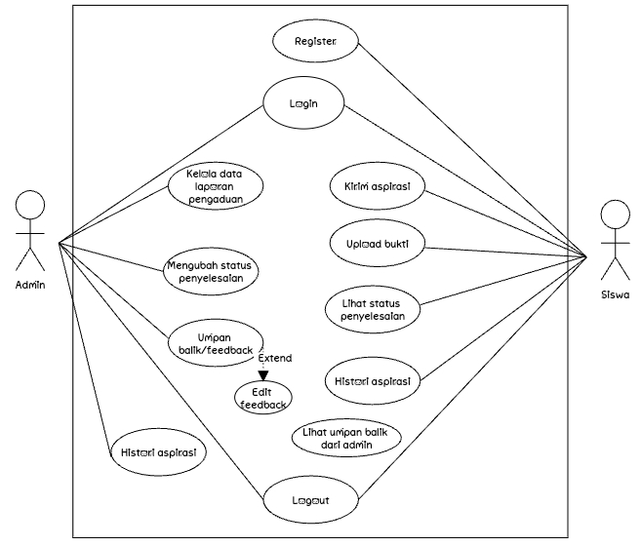
IV. 1 Usecase
Diagram uusecase ini berfungsi untuk menggambarkan hubungan antara actor dengan fungsi yang ada pada aplikasi dengan sistem penerapan role based control untuk setiap actor dengan hak akses yang berbeda.

IV.2 Deskripsi Aktor
            - Siswa : Aktor pelapor yang memiliki hak asksses untuk registrasi terlebih dahulu untuk dapat login dan masuk ke web lalu dapat menginput laporan pengaduan kerusakana saranaa di Sekolah.
            - Admin : Memiliki hak akases penuh terhadap pengelolaan data aspirasi yang teragi menjadi 2 sub peran :
- Kepala sekolah : Memiliki hak akses untuk dapat memantatu laporan dan statistik kerusakan
- Staff Sapras : Mengelola data laporan aspirasi dan mentindak lanjutinya.

IV.3 Skenario Usecase
Skenario usecase ini menggambarkan bagaimana sistem web pengaduan sapras ini berjalan.
1. Register
Nama Usecase | Siswa
Aktor | Siswa
Kondisi awal | Siswa belum memiliki akun dan berada di halaman awal lokasi
Kondisi akhir | Siswa berhasil registrasi dan masuk ke halaman login
Alur alternatif | Jika data tidak lengkap atau NIS/Email sudah terdaftar, system akan menampilkan pesan kesalahan dan memperbaiki data
Aktor | Sistem
1. Membuka aplikasi pengaduan
 | Menampilkan halaman awal / halaman login
3. Mengklik tombol “Belu punya akun ?”
 | 4. Menampilkan halaman registrasi
5. Mengisi forom dengan lengkap ( nama lengkap, NIS, kelas, password )
 | 7. Memvalidasi data
 | 8. Jika tidak ada kesalahan, Data akan berhasil disimpan ke database dan menampilkan halaman login dengan pesan “Registrasi berhasil, silahkan login”
Table 6 skenario register
2. Login
Nama usecase | Login
Aktor | Semua aktor
Kondisi awal | Aktor sudah memiliki akun dan berada pada halaman login
Kondisi Akhir | Aktor berhasil login dan masuk ke dashboard sesuai role
Alur alternatif | Jika username/NIS/password salah, sistem menampilkan “Login Gagal”
Aktor | Sistem
1. Membuka aplikasi login
 | 2. Menampilkan halaman login
3. Mengisi username dan password
 | 4.. memvalidasi akun
Table 7 skenario login
3. Kirim Pengaduan sarana
Nama Usecase | Kirim pengaduan sarana
Aktor | Pelapor(Guru, Siswa)
Kondisi awal | Pelapor sudah login
Kondisi akhir | Pengaduan berhasil terkirim ke sistem
Alur alternatif | Jika upload bukti tidak dilakukan, pengaduan tetap bisa dikirim tapi status kurang lengkap
Aktor | Sistem
1. Memilih menu “Kirim pengaduan”
 | 2.Menampilkan forum pengaduan
3. Mengisi detail kerusakan (lokasi, jenis sarana, deskripsi)
4. Melakukan upload bukti foto
 | 5 Menyimpan file bukti
6. Mengklik kirim
Table 8 skenario kirim pengaduan

4. Upload bukti
Nama Usecase | Upload bukti
Aktor | Siswa
Kondisi awal | Siswa mengisi form laporan pengaduan
Kondisi akhir | Siswa berhasil meng upload bukti
Alur alternatif | Jika upload bukti tidak dilakukan, pengaduan tetap bisa dikirim tapi status kurang lengkap
Aktor | Sistem
1. Aktor mengklik upload gambar
 | 2. Menampilkan galeri foto
3. memilih bukti gambar kerusakan yan telah di ambil gambarnya sebelumnya
4. meng klik upload
 | 5. Berhasil mengupload foto
Table 9 skeenario upload bukti

5. Melihat Riwayat pengaduan
Nama Usecase | Melihat Riwayat pengaduan
Aktor | Pelapor
Kondisi awal | Pelapor sudah pernah mengirim pengaduan
Kondisi akhir | Pelapor melihat daaftar riwayat pengaduannya
Aktor | Sistem
1. Memilih menu “Riwayat pengaduan”
 | 2. Menampilkan daftar semua pengaduan milik pelapor
3. Cek detail progress
 | 4. Menampilkan status Menunggu, Di proses, Selesai
5. Lihat feedback
 | 6. Menampilkan feedback dari admin jika ada
 | Sistem
Table 10 skenario melihat Riwayat pengaduan bagi siswa
6. Melihat status penyelesaian
Nama usecase | Melihat status perbaikan
Aktor | Status
Kondisi awal | Pelapor tidak mengetahui status laporannya
Kondisi akhir | Menampilkan status laporan
Aktor | Sistem
1 Membuka laporan pengaduan
 | 2 Mengambil status dari database
 | 3 menampilkan status menunggu/diproses/selesai pada laporan pengaduan
Table 11 skenario melihat status penyelesaian

7. Melihat umpan balik/feedback
Nama usecase | Melihat umpan balik
Aktor | Siswa
Kondisi awal | Tidak ada umpan balik dari admin
Kondisi akhir | Menampilkan umpan balik/feedback
Alur alternatif | Feedback kosong
Aktor | Sistem
1 Membuka laporan oengaduan
 | 2 Mengambil data feedback terbaru dari admin
 | 3 menampilkan feedback
Table 12 skenario melihat umpan balik/feedbackk
8. Mengelola data pengaduan
Nama Usecase | Mengelola data pengaduan
Aktor | Admin
Kondisi awal | Admin sudah login, dan ada pengaduan masuk
Kondisi akhir | Data pengaduan terkelola
Aktor | Sistem
1. Membuka “Kelola pengaduan”
 | 2. Menampilkan semuua data pengaduan
3. Memilih salah satu pengaduan
4, Mengklik Ubah status perbaikan / Berikan feedback
 | 5. Menyimpan perubahan dan mengirm notifikasike pelapor
Table 13 pengelolaan data pengaduan oleh admin

9. Ubah status perbaikan pengaduan
Nama usecase | Ubah status perbaikan pengaduan
Aktor | Admin
Kondisi awal | Laporan masih berstatus ‘menunggu’tindakan lebih lanjut
Kondisi akhir | Status berhasil diubah menjadi ‘diproses’ atau ‘selesai’
Aktor | Sistem
1. Membuat halaman daftar laporan pengaduan
 | 2. Menampilkan laporan pengaduan dengan kategori dan status yang telah dipilih
3. memilih laporan yang akan ditangani
 | 4. Mengambil data laporan yang dipilih
 | 5. Menampilkan detail laporan pengaduan
6. klik ubah status perbaikan
 | 7. menampilkan 3 pilihan status perbaikan ‘menunggu’, ‘diproses’, ‘selesai’
8. lik simpan perubahan
 | 9. menyimpan perubahan
Table 14 skenario ubah status perbaikan
10. Memberikan feedback
Nama usecase | Memberikan feedback
Aktor | Admin
Kondisi awal | Feedback belum diisi
Kondisi akhir | Feedback telah di isi
Aktor | Sistem
1. Membuat halaman daftar laporan pengaduan
 | 2. Menampilkan laporan pengaduan dengan kategori dan status yang telah dipilih
3. memilih laporan yang akan ditangani
 | 4. Mengambil data laporan yang dipilih
 | 5. Menampilkan detail laporan pengaduan
6. Mengisi feedback pada kotak umpan balik
7. klik simpan perubahan
 | 8. Menyimpan perubahan
Table 15 skenario memberikan feedback

11. Rekap Laporan pengaduan
Nama Usecase | Memonitor laporann pengaduan
Aktor | Kepala sekolah, Admin
Kondisi awal | Sudah login
Kondisi akhir | Dapat memantau semua laporan mulai dari bulan, tanggal, dan tahun.
aktor | Sistem
1. Aktor membuka dashboard
 | 2. Menampilkan rekap seluruh pengaduan berdasarkan kategori
Table 16 rekap pengaduan oleh Admin
12. Logout
Nama Usecase | Logout
Aktor | Semua aktor
Kondisi awal | Seadang berada di dalam dashboard
Kondisi akhir | Aktorr keluar dan Kembali ke halam login
Aktor | Sistem
1.Menegklik toombol logout
 | 2.Memvalidasi aksi
 | 3.Akun berhasil Logout
Table 17 skenario log out

IV.4 Activity
Menampilkan interaksi antara sistem dengan actor dalam menjalankan web.
1.Register
Halaman form register digunakan untuk siswa agar dapat membuat akun terlebih dahulu sebelum membuat laporan pengdduan terkait kerusakan fasilitas untuk di tindak lanjuti.

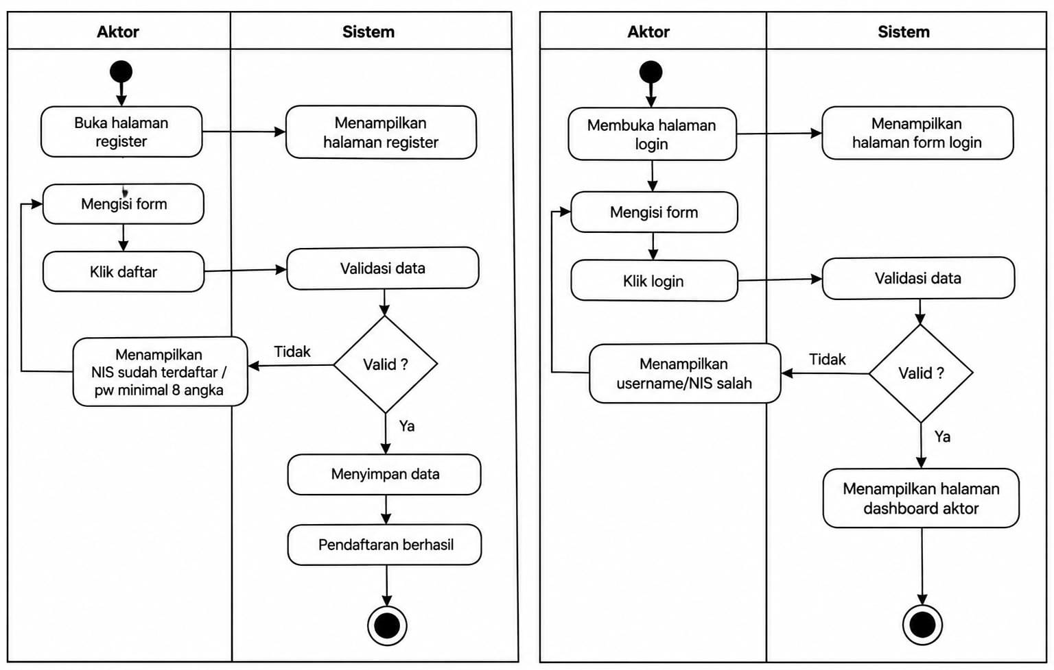

Gambar 1 Activiy register

2. Login
Setelah pengguna memiliki akun, dapat melakukan login untuk masuk ke web pengaduan sarana sekolah sesuai role masing masing.
3. Kirim pengaduan sarana untuk siswa
Gambar 2 actiivty login
Siswa dapat melakukan pengaduan kerusakan fasilitas dengan mengisi form pengaduan pada meneub Kirim pengaduuann.
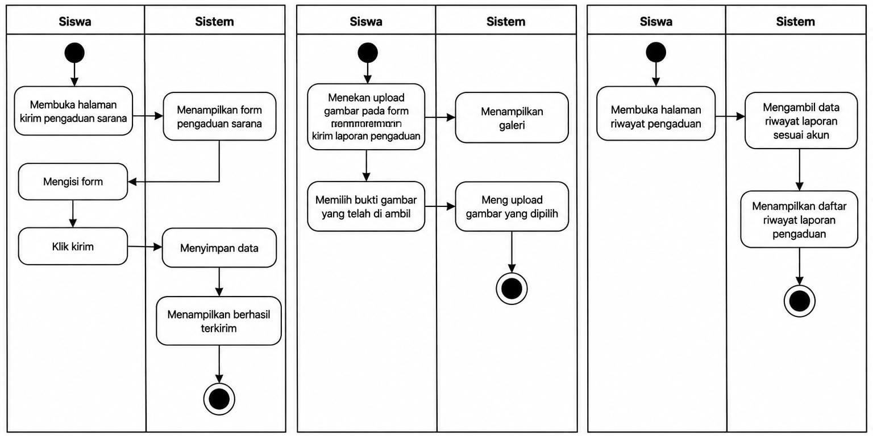
4. Upload bukti
Gambar 3 activity kirim pengaduan sarana
Saat siswa mengisi form pengaduan sapras, siswa perlu meng upload bukti berupa gambar/dokumentasi kerusakan yang akan di adukan.
5. Riwayat laporan pengaduan
Gambar 4 aktiity upload bukti
Terdapat halaman Riwayat pengaduan untuk melihat Kembali pengaduan sapras apa saja yang sudah pernah siswa laporkan.

6. Melihat status perbaikan
Gambar 5 aktivity riwayat pengaduan
Saat setlah siswa melakukkan lapporan pengaduan, siswa dapat melihat status laporan tersebut untuk mengetahui perkembangan tindak lanjut daari kerusakan yang telah di laporkan.
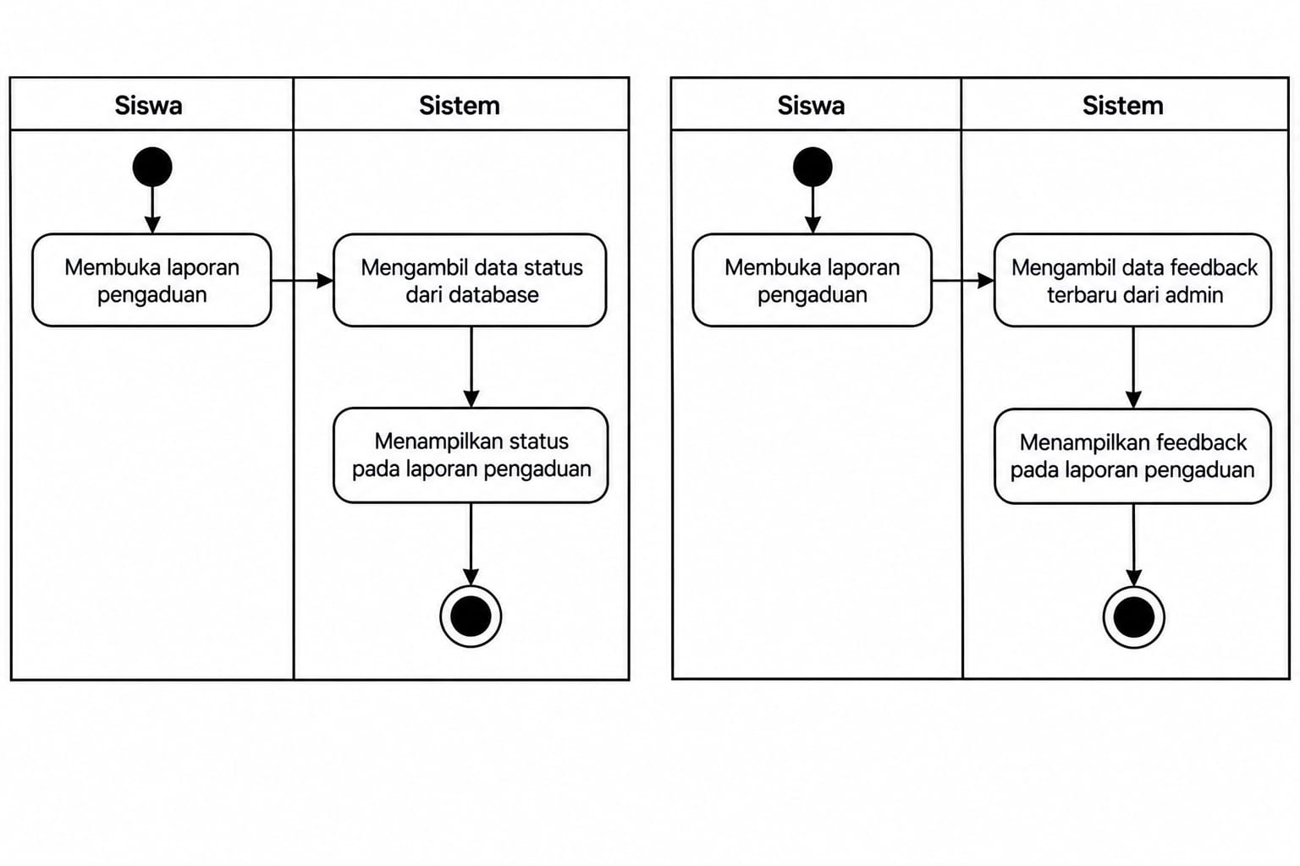
Gambar 6 aktivity lihat status perbaikan

7. Melihat umpan balik
Siswa juga dpat melihat umpan balik/feedback yang telah diberikan admin.
.
Gambar 7 aktivity melihat feedback
8. Mengelola semua pengaduan
Admin akan mentindak lanjuti laporan pengaduan yang telah siswa Kirim di menu ini.
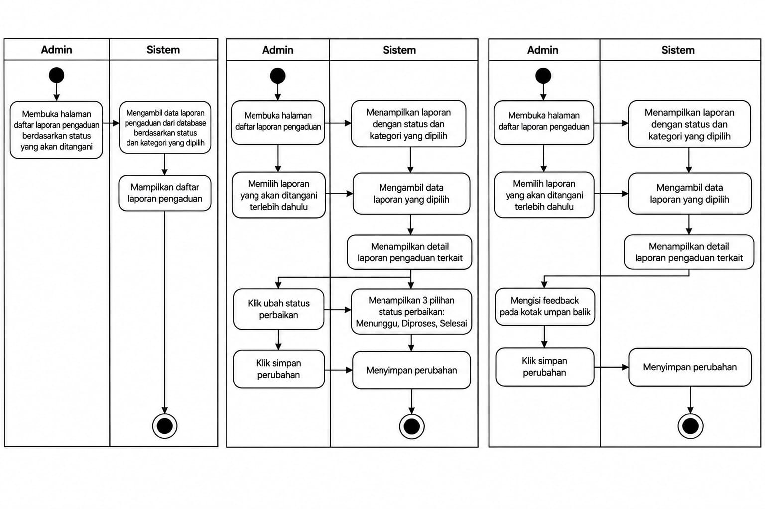
Gambar 8 mengelola Laporan pengaduan
9. Mengubah status perbaikan
Admin perlu meng update status perbaikan sesuat tindak lanjut yang sedang di kerjakan untuk menginformasikan sang pelapor dan dapat lebih mudah untuk memilah data dengan tersusun.
.
Gambar 9 aktivity mengubah status perbaikan
10. Memberikan feedback
Admin dapat memberikan feedback untuk pelapor/siswa terkait laporan pengaduan.

Gambar 10 aktivity memberikan feedback
11. Rekap laporan pengaduan
Semua laporan pengaduan di rekap tersusun esuai berdasarkan kategori masing masing di kumpulkan berdasarkan tanggal hingga perbulannya.

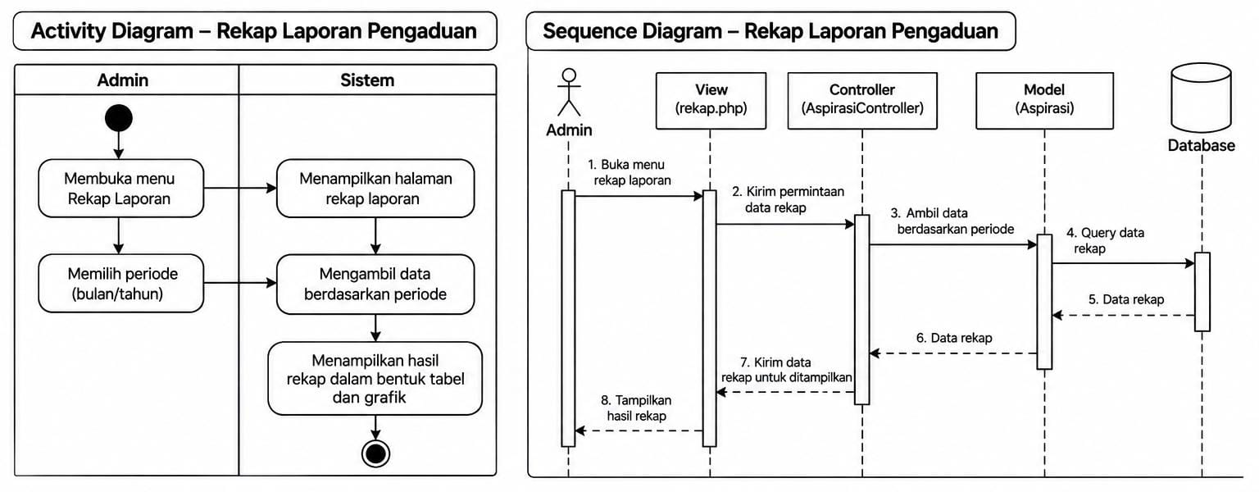
Gambar 11 aktivity rekap pengaduan

11. Logout
Semua actor dapat logout setelah selesai melakukan keperluannya di web pengaduan sarana sekolah.
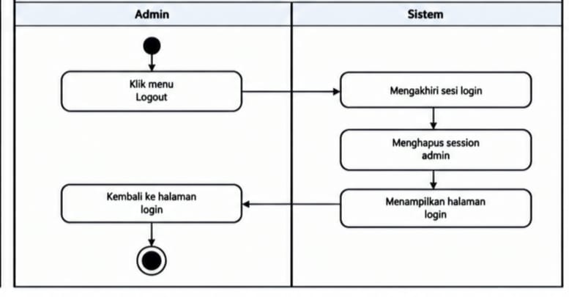
Gambar 12 aktivity logout

IV.5 Sequencce diagram

1. Register
Proses registrasi dimulai ketika siswa membuka halaman register. Sistem kemudian menampilkan formulir pendaftaran yang harus diisi oleh siswa, seperti NISN, nama, kelas, dan password.

Setelah siswa mengisi formulir dan menekan tombol daftar, View mengirimkan data registrasi kepada AuthController. Selanjutnya, Controller melakukan validasi data dan meneruskannya ke Model Siswa untuk diproses. Model memeriksa data yang diperlukan dan menyimpan data siswa ke dalam database apabila seluruh persyaratan terpenuhi. Setelah data berhasil disimpan, sistem memberikan informasi bahwa proses registrasi berhasil dan akun siswa telah dibuat.

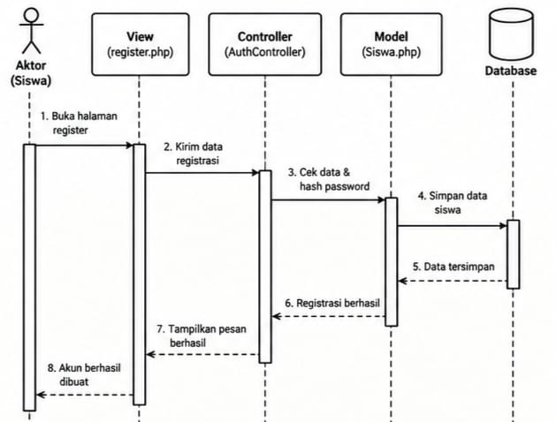
Gambar 13 sequencec register

2. Login
Proses login dimulai ketika siswa atau admin membuka halaman login. Sistem menampilkan formulir login yang berisi kolom username dan password.

Pengguna memasukkan identitas akun dan password, kemudian View mengirimkan data tersebut kepada AuthController. Controller memeriksa kecocokan data dengan melakukan autentikasi melalui Model.
- Login siswa: Sistem memeriksa identitas siswa berdasarkan NISN dan password.
- Login admin: Sistem memeriksa identitas admin berdasarkan username dan password.
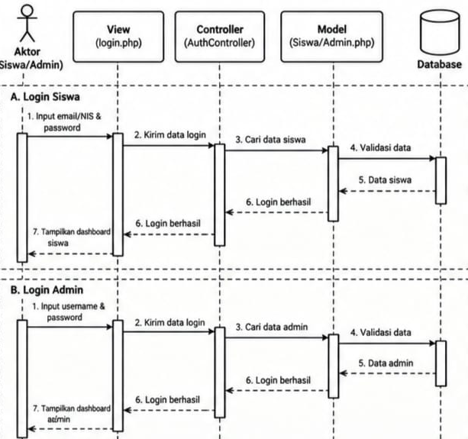
Apabila data sesuai, sistem membuat session berdasarkan akun dan role pengguna. Selanjutnya, pengguna diarahkan ke dashboard sesuai hak aksesnya, yaitu dashboard siswa atau dashboard admin. Apabila data tidak sesuai, sistem menampilkan pesan kesalahan pada halaman login.
Gambar 14 sequence logiin
Table 18 sequence login
3. Kkirim pengaduuan sarana
Proses pengiriman pengaduan dimulai ketika siswa membuka halaman buat pengaduan. Sistem menampilkan formulir pengaduan yang berisi pilihan kategori, keterangan, foto bukti, dan pilihan anonim.

Setelah siswa mengisi formulir dan menekan tombol kirim, View mengirimkan data pengaduan kepada AspirasiController. Controller melakukan validasi terhadap data yang diterima, kemudian meneruskannya kepada Model Aspirasi untuk disimpan ke database.

Apabila penyimpanan berhasil, sistem menampilkan informasi bahwa pengaduan berhasil dikirim. Pengaduan tersebut secara otomatis memiliki status awal Menunggu.
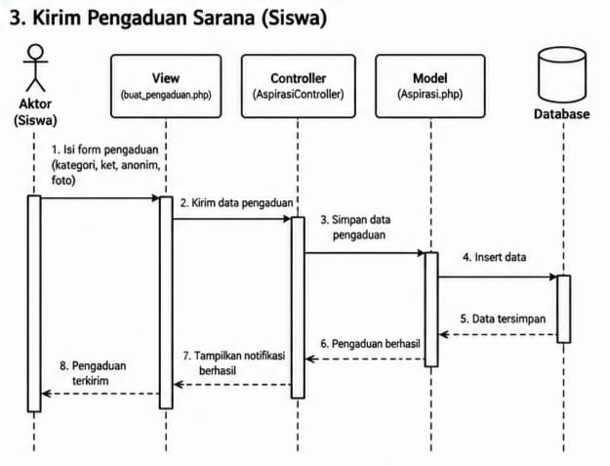
Table 19 seqence kirim pengaduan sarana
Gambar 15 sequence kirim pengaduan

4. Upload bukti
Proses upload bukti dimulai ketika siswa menekan bagian upload foto pada formulir pengaduan. Sistem kemudian menampilkan galeri perangkat agar siswa dapat memilih gambar yang akan dijadikan bukti pengaduan.

Setelah siswa memilih gambar, file dikirim melalui proses pengolahan upload pada aplikasi. File gambar disimpan ke dalam folder penyimpanan assets/uploads/, sedangkan nama atau lokasi file disimpan sebagai data foto pada tabel aspirasis di database.

Dengan demikian, foto yang dipilih dapat ditampilkan kembali pada detail pengaduan.

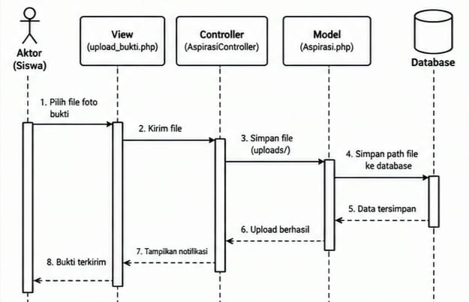
5. Riwayat laporan pengaduan
Gambar 16 sequence upoad bukti
Proses melihat riwayat dimulai ketika siswa membuka halaman riwayat pengaduan. View mengirimkan permintaan kepada AspirasiController untuk mengambil data riwayat berdasarkan NIS siswa yang sedang login.

Controller meneruskan permintaan tersebut kepada Model Aspirasi. Model kemudian mengambil data pengaduan dari database berdasarkan NIS siswa yang bersangkutan.

Setelah data berhasil diperoleh, Model mengirimkan hasilnya kepada Controller. Selanjutnya, Controller meneruskan data kepada View untuk ditampilkan sebagai daftar riwayat pengaduan siswa, termasuk kategori, tanggal pengaduan, dan statusnya.
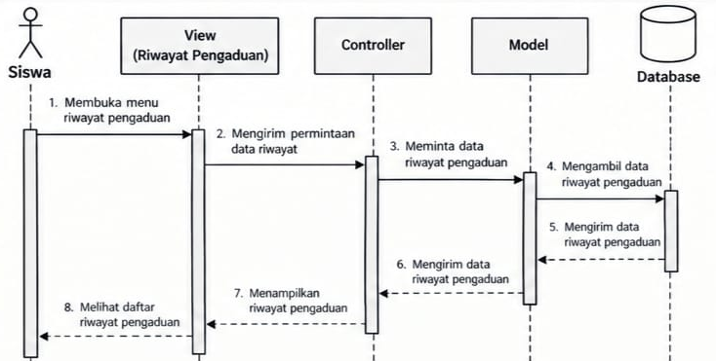
6. lihat status perbaikan
Gambar 17 sequence riwayat pengaduan
Table 20 sequence riwat laporan siswa
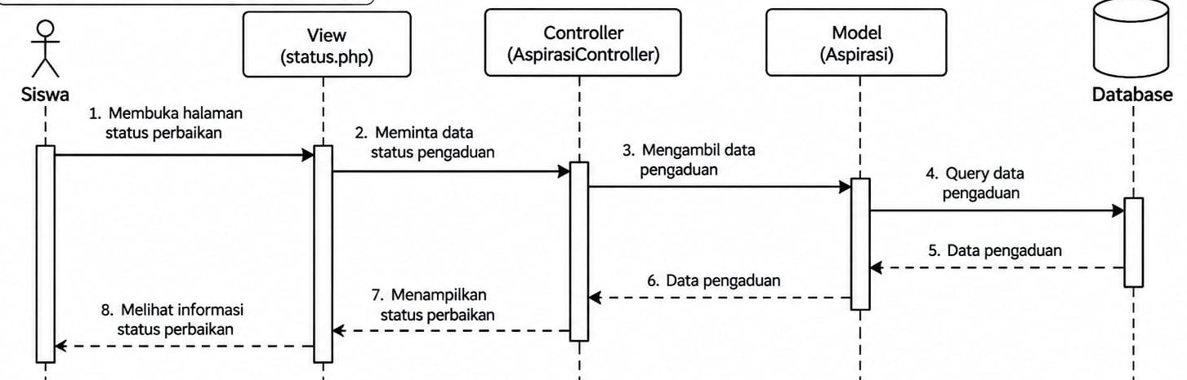
Proses dimulai ketika siswa membuka halaman riwayat pengaduan atau memilih salah satu laporan untuk melihat status perbaikannya. View mengirimkan permintaan data kepada AspirasiController. Selanjutnya, Controller meminta Model mengambil data status pengaduan berdasarkan identitas siswa dan laporan yang dipilih. Model melakukan pencarian data ke database. Setelah data ditemukan, database mengirimkan hasilnya kembali ke Model, kemudian diteruskan kepada Controller. Controller mengirimkan data tersebut ke View untuk ditampilkan kepada siswa. Siswa dapat melihat status perbaikan pengaduan, yaitu Menunggu, Diproses, atau Selesai.
Table 21 sequence lihat status perbaikakan
Gambar 18 sequence lihat status perbaikan

7. lihat feedback
Proses melihat feedback dimulai ketika siswa membuka halaman feedback atau melihat detail laporan pengaduan yang memiliki tanggapan dari admin.

View mengirimkan permintaan data kepada AspirasiController. Selanjutnya, Controller meminta Model Aspirasi mengambil data feedback berdasarkan NIS siswa.

Model melakukan pencarian data feedback pada database, kemudian mengirimkan hasilnya kembali kepada Controller. Controller meneruskan data tersebut kepada View untuk ditampilkan kepada siswa.

Dengan demikian, siswa dapat mengetahui tanggapan atau informasi tindak lanjut yang diberikan oleh pihak admin sekolah terhadap pengaduannya.
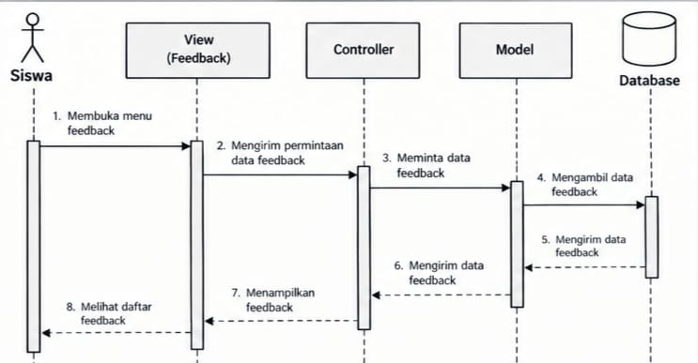
Gambar 19 sequence lihat feedback
8. Mengelola data pengaduan
Proses pengelolaan data pengaduan dimulai ketika admin membuka halaman kelola pengaduan. Sistem mengirimkan permintaan kepada AspirasiController untuk mengambil seluruh data pengaduan dari database.
Controller meneruskan permintaan kepada Model Aspirasi. Model mengambil data pengaduan beserta informasi siswa dan kategori melalui proses pengambilan data dari database.
Setelah data diperoleh, Model mengirimkannya kepada Controller dan Controller meneruskannya kepada View untuk ditampilkan dalam bentuk daftar pengaduan. Admin kemudian dapat melihat daftar laporan, memilih kategori, serta memeriksa pengaduan berdasarkan status penanganannya.
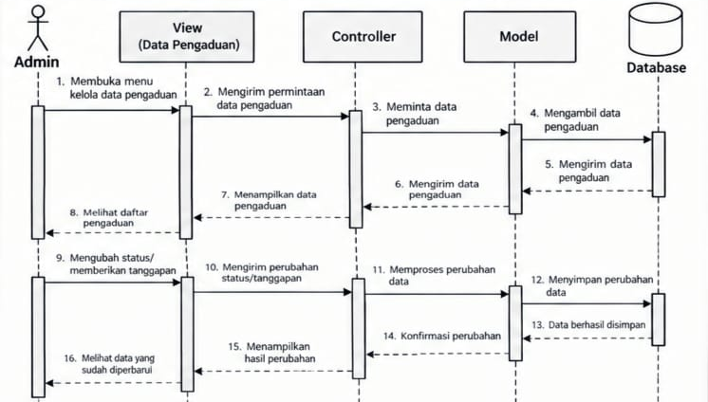
Table 22 sequence pengelolaann laporan pengadduan
Gambar 20 sequence mengelola data laporan pengaduan
9. Mengubah status perbaikan
Proses perubahan status dimulai ketika admin membuka daftar pengaduan dan memilih salah satu laporan yang akan ditangani.
Sistem mengambil data laporan berdasarkan ID pengaduan yang dipilih melalui AspirasiController dan Model Aspirasi. Selanjutnya, sistem menampilkan detail laporan kepada admin.
Admin kemudian memilih status perbaikan yang tersedia, yaitu Menunggu, Diproses, atau Selesai, kemudian menekan tombol simpan perubahan.
View mengirimkan perubahan status kepada Controller. Controller melakukan validasi status sebelum meneruskannya kepada Model Aspirasi. Model kemudian menjalankan perintah pembaruan data pada database, termasuk memperbarui waktu perubahan (updated_at).
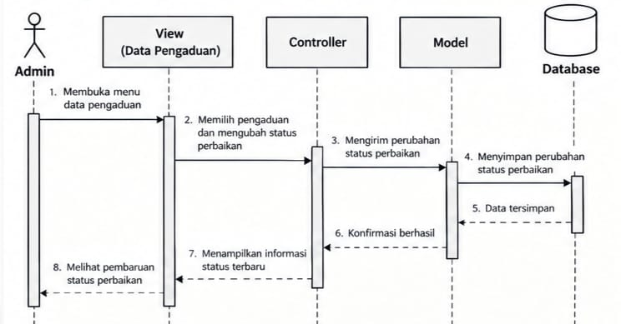
Setelah perubahan berhasil disimpan, sistem menampilkan informasi terbaru mengenai status pengaduan.
Gambar 21 sequence mengubah status perbaikan
10. Memberikan feedback
Proses pemberian feedback dimulai ketika admin membuka daftar pengaduan dan memilih laporan yang ingin diberikan tanggapan.

Sistem mengambil data laporan berdasarkan ID pengaduan melalui AspirasiController dan Model Aspirasi. Kemudian, sistem menampilkan detail pengaduan kepada admin.

Admin mengisi tanggapan pada kotak feedback yang tersedia dan menekan tombol simpan perubahan.

View mengirimkan data feedback kepada Controller. Controller melakukan pemrosesan dan meneruskan data kepada Model Aspirasi. Model kemudian menyimpan feedback ke dalam database serta memperbarui informasi waktu perubahan.

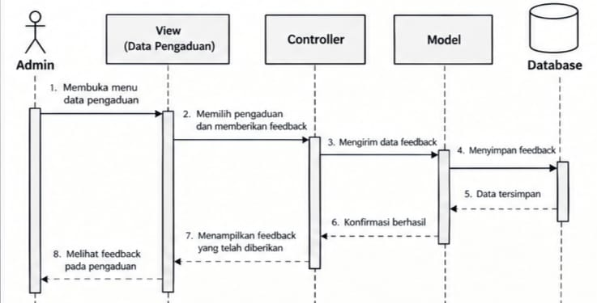
Setelah data berhasil disimpan, feedback akan ditampilkan pada detail pengaduan dan dapat dilihat oleh siswa yang mengirimkan laporan tersebut.
Gambar 22 sequence memberikan feedback

11. Rekap laporan pengaduan
Proses pemberian feedback dimulai ketika admin membuka daftar pengaduan dan memilih laporan yang ingin diberikan tanggapan.
Sistem mengambil data laporan berdasarkan ID pengaduan melalui AspirasiController dan Model Aspirasi. Kemudian, sistem menampilkan detail pengaduan kepada admin.
Admin mengisi tanggapan pada kotak feedback yang tersedia dan menekan tombol simpan perubahan.
View mengirimkan data feedback kepada Controller. Controller melakukan pemrosesan dan meneruskan data kepada Model Aspirasi. Model kemudian menyimpan feedback ke dalam database serta memperbarui informasi waktu perubahan.
Setelah data berhasil disimpan, feedback akan ditampilkan pada detail pengaduan dan dapat dilihat oleh siswa yang mengirimkan laporan tersebut.
Gambar 23 sequence rekap pengaduan
12. Logout
Proses dimulai ketika siswa atau admin menekan tombol logout pada halaman aplikasi. View mengirimkan permintaan logout kepada sistem. Selanjutnya, sistem menjalankan proses penghapusan data session menggunakan fungsi session_unset() dan session_destroy() untuk mengakhiri sesi pengguna yang sedang login. Setelah session berhasil diakhiri, sistem mengarahkan pengguna kembali ke halaman login. Dengan demikian, pengguna telah keluar dari aplikasi dan harus melakukan login kembali apabila ingin mengakses sistem.

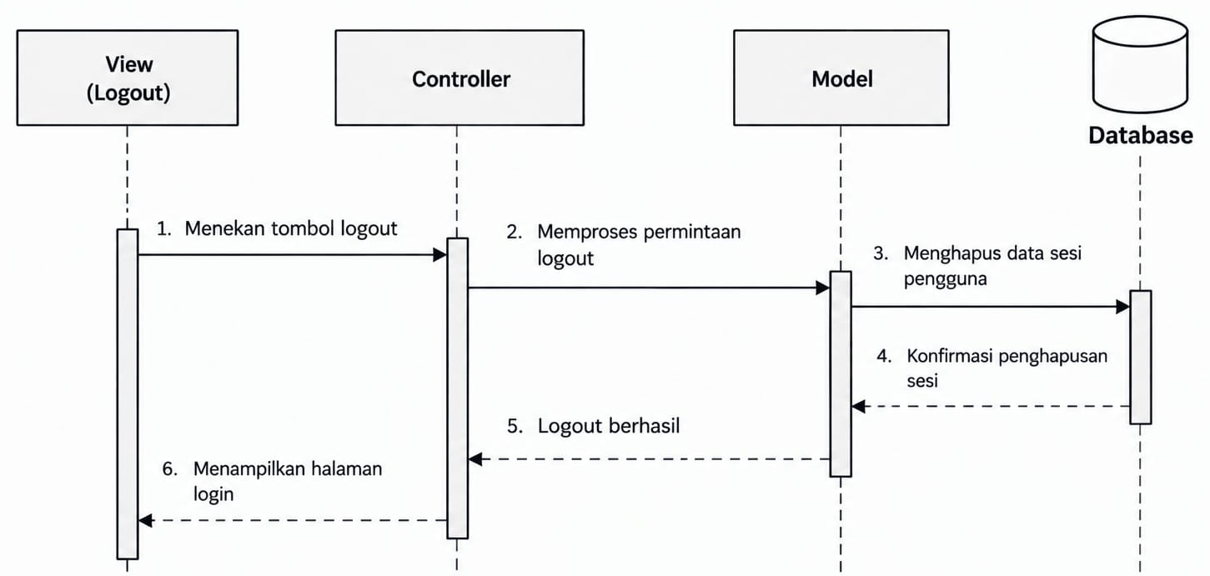
Gambar 24 sequence logout

IV.6 Class Diagram
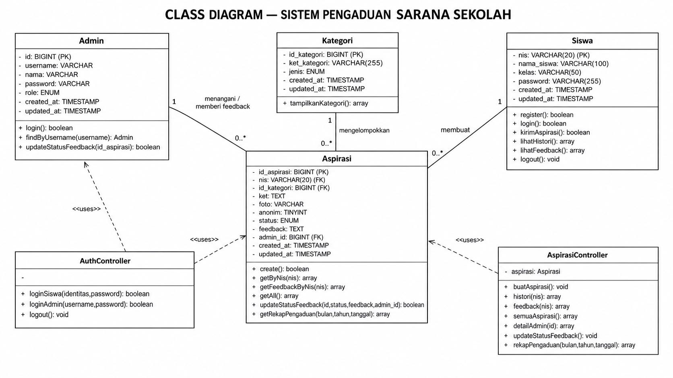
Gambar 25 class diagram
Class diagram yang kamu buat menggambarkan struktur kelas pada Sistem Pengaduan Sarana Sekolah, mulai dari pengelolaan akun siswa dan admin, kategori pengaduan, penyimpanan laporan, hingga proses pengelolaan laporan oleh admin.

Berikut penjelasan yang bisa kamu masukkan ke laporan UKK.

IV.5.1 Analisis Komponen Kelas Sistem

Berdasarkan class diagram di atas, sistem Pengaduan Sarana Sekolah terdiri dari enam kelas utama, yaitu sebagai berikut.

1. Class Admin
Class Admin berfungsi untuk mengelola data akun admin yang bertugas menangani laporan pengaduan siswa. Kelas ini memiliki atribut berupa `id`, `username`, `nama`, `password`, `role`, `created_at`, dan `updated_at`.
Kelas Admin memiliki beberapa fungsi, yaitu `login()` untuk proses masuk ke sistem, `findByUsername()` untuk mencari data admin berdasarkan username, serta `updateStatusFeedback()` untuk memperbarui status pengaduan dan memberikan feedback kepada siswa.

2. Class Kategori
Class Kategori berfungsi untuk menyimpan dan mengelompokkan jenis kategori pengaduan sarana sekolah. Atribut yang dimiliki meliputi `id_kategori`, `ket_kategori`, `jenis`, `created_at`, dan `updated_at`.
Kelas ini memiliki fungsi `tampilkanKategori()` untuk mengambil dan menampilkan daftar kategori pengaduan yang tersedia pada sistem.

3. Class Siswa
Class Siswa berfungsi untuk menyimpan data identitas dan akun siswa yang menggunakan aplikasi. Atributnya terdiri dari `nis`, `nama_siswa`, `kelas`, `password`, `created_at`, dan `updated_at`.

Kelas Siswa memiliki beberapa fungsi, yaitu `register()` untuk melakukan pendaftaran akun, `login()` untuk masuk ke sistem, `kirimAspirasi()` untuk mengirim pengaduan, `lihatHistori()` untuk melihat riwayat pengaduan, `lihatFeedback()` untuk melihat tanggapan admin, dan `logout()` untuk mengakhiri sesi pengguna.

4. Class Aspirasi
Class Aspirasi merupakan kelas utama yang berfungsi untuk menampung dan mengelola seluruh data pengaduan sarana sekolah yang dikirimkan oleh siswa.
Atributnya terdiri dari `id_aspirasi`, `nis`, `id_kategori`, `ket`, `foto`, `anonim`, `status`, `feedback`, `admin_id`, `created_at`, dan `updated_at`.
Kelas ini memiliki beberapa fungsi, yaitu `create()` untuk menyimpan pengaduan baru, `getByNis()` untuk mengambil riwayat pengaduan berdasarkan NIS siswa, `getFeedbackByNis()` untuk mengambil feedback, `getAll()` untuk mengambil seluruh data pengaduan, serta `updateStatusFeedback()` untuk memperbarui status dan feedback pengaduan.
Selain itu, terdapat fungsi `getRekapPengaduan()` untuk mengambil data pengaduan berdasarkan periode waktu tertentu, seperti bulan, tahun, dan tanggal.

5. Class AuthController
Class AuthController berfungsi sebagai pengendali proses autentikasi pengguna sebelum memasuki sistem.
Kelas ini memiliki fungsi `loginSiswa()` untuk memproses login siswa berdasarkan identitas dan password, `loginAdmin()` untuk memproses login admin berdasarkan username dan password, serta `logout()` untuk mengakhiri sesi pengguna.

6. Class AspirasiController
Class AspirasiController berfungsi sebagai penghubung antara halaman aplikasi dengan model Aspirasi dalam mengelola data pengaduan.
Kelas ini memiliki atribut `aspirasi` yang digunakan untuk mengakses fungsi-fungsi pada model Aspirasi.
Adapun fungsi yang dimiliki meliputi `buatAspirasi()` untuk memproses pengiriman pengaduan, `histori()` untuk mengambil riwayat pengaduan siswa, `feedback()` untuk mengambil feedback, `semuaAspirasi()` untuk mengambil seluruh laporan, `detailAdmin()` untuk menampilkan detail pengaduan, serta `updateStatusFeedback()` untuk memproses perubahan status dan feedback.
Kelas ini juga memiliki fungsi untuk mengambil kategori pengaduan dan mengelompokkan laporan berdasarkan kategori maupun status.

IV.5.2 Analisis Hubungan Relasi Antar Kelas (Association)
Hubungan antar kelas dalam aplikasi Pengaduan Sarana Sekolah dijelaskan berdasarkan relasi dan kardinalitas sebagai berikut.
1. Relasi Admin dengan Aspirasi (One-to-Many)
Satu admin dapat menangani banyak laporan pengaduan. Hubungan ini ditunjukkan melalui atribut `admin_id` pada kelas Aspirasi yang mengacu pada `id` di kelas Admin. Admin juga bertugas memperbarui status perbaikan dan memberikan feedback terhadap laporan siswa.

2. Relasi Kategori dengan Aspirasi (One-to-Many)
Satu kategori dapat digunakan oleh banyak laporan pengaduan. Hubungan ini ditunjukkan melalui atribut `id_kategori` pada kelas Aspirasi yang mengacu pada `id_kategori` di kelas Kategori. Setiap laporan pengaduan hanya memiliki satu kategori.

3. Relasi Siswa dengan Aspirasi (One-to-Many)
Satu siswa dapat membuat banyak laporan pengaduan. Hubungan ini ditunjukkan melalui atribut `nis` pada kelas Aspirasi yang mengacu pada `nis` di kelas Siswa. Setiap laporan pengaduan berasal dari satu akun siswa.

4. Relasi AuthController dengan Admin (Dependency)
AuthController menggunakan data akun Admin untuk melakukan proses autentikasi. Sistem memeriksa username dan password yang dimasukkan sebelum memberikan akses kepada admin.

5. Relasi AuthController dengan Aspirasi (Dependency)
AuthController berperan dalam proses autentikasi pengguna sebelum pengguna dapat mengakses fitur-fitur pengaduan sesuai hak aksesnya.

6. Relasi AspirasiController dengan Aspirasi (Dependency)
AspirasiController menggunakan kelas Aspirasi untuk menjalankan proses pengelolaan data pengaduan, seperti menyimpan laporan, mengambil histori, menampilkan detail, dan memperbarui status serta feedback.

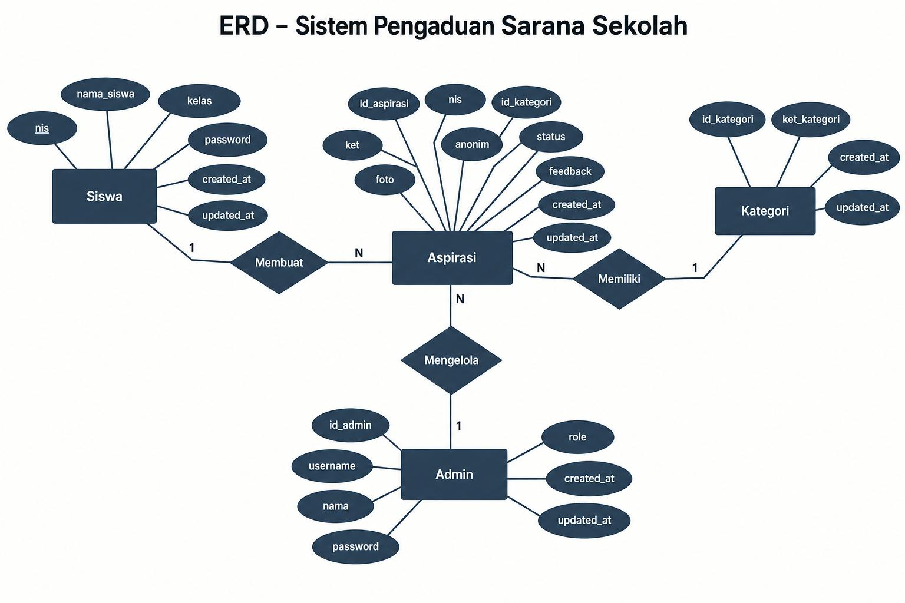
IV.6 Erd
Gambar 26 ERD

Analisis Struktur Atribut Tabel Database
Berdasarkan rancangan ERD fisik yang telah dibuat, struktur penyimpanan data pada aplikasi Pengaduan Sarana Sekolah terdiri dari empat tabel utama. Setiap tabel memiliki fungsi dan atribut yang saling berhubungan untuk mendukung proses pengelolaan data pengaduan. Adapun struktur tabel tersebut adalah sebagai berikut:

1. Tabel Siswas: Berfungsi untuk menyimpan data identitas siswa yang menggunakan aplikasi. Atribut penyusunnya meliputi NIS (Primary Key), Nama_siswa, Kelas, Password, Created_at, dan Updated_at.
2. Tabel Admins: Berfungsi untuk menyimpan data identitas admin atau petugas yang bertugas mengelola pengaduan. Atribut penyusunnya meliputi ID (Primary Key), Username, Nama, Password, Role, Created_at, dan Updated_at. Atribut Role digunakan untuk membedakan jabatan admin, yaitu Staff Prasarana Sekolah, Guru, dan Kepala Sekolah.
3. Tabel Kategoris: Berfungsi untuk menyimpan data kategori sarana dan prasarana sekolah yang digunakan sebagai pilihan kategori ketika siswa membuat pengaduan. Atribut penyusunnya meliputi Id_kategori (Primary Key) dan Ket_kategori.
4. Tabel Aspirasis: Berfungsi untuk menyimpan seluruh data pengaduan yang dikirimkan oleh siswa beserta informasi penanganannya. Atribut penyusunnya meliputi ID (Primary Key), NIS (Foreign Key), Id_kategori (Foreign Key), Ket, Foto, Anonim, Status, Feedback, Admin_id (Foreign Key), Created_at, dan Updated_at. Atribut Status digunakan untuk menunjukkan tahapan penanganan pengaduan, yaitu Menunggu, Diproses, dan Selesai. Atribut Feedback digunakan untuk menyimpan tanggapan admin terhadap pengaduan siswa.

4.6.2 Analisis Hubungan Kardinalitas Relasi Antar Tabel
Hubungan relasional antar tabel pada database aplikasi Pengaduan Sarana Sekolah menggunakan konsep kardinalitas untuk menggambarkan keterkaitan data antar tabel. Adapun hubungan antar tabel tersebut adalah sebagai berikut:
1. Relasi Tabel Siswas ke Tabel Aspirasis (Membuat): Garis relasi menunjukkan kardinalitas One-to-Many (1:N). Dihubungkan melalui kolom NIS pada tabel Aspirasis yang mengacu pada NIS pada tabel Siswas. Satu siswa dapat membuat banyak pengaduan, sedangkan satu pengaduan hanya dimiliki oleh satu siswa.
2. Relasi Tabel Kategoris ke Tabel Aspirasis (Memiliki): Garis relasi menunjukkan kardinalitas One-to-Many (1:N). Dihubungkan melalui kolom Id_kategori pada tabel Aspirasis yang mengacu pada Id_kategori pada tabel Kategoris. Satu kategori dapat digunakan oleh banyak pengaduan, sedangkan satu pengaduan hanya memiliki satu kategori.

3. Relasi Tabel Admins ke Tabel Aspirasis (Mengelola): Garis relasi menunjukkan kardinalitas One-to-Many (1:N). Dihubungkan melalui kolom Admin_id pada tabel Aspirasis yang mengacu pada ID pada tabel Admins. Satu admin dapat mengelola banyak pengaduan, sedangkan satu pengaduan dapat ditangani oleh satu admin. Pengaduan yang belum ditangani dapat memiliki nilai Admin_id kosong (NULL).

IV.7 Blackbox
1. Register siswa
Pengujian | Reaksi sistem | Status
Mengisi seluruh form register dengan data yang valid | Sistem menyimpan data akun siswa pesan ndaftaran berhasill | Behasil
Mengosongkan salah satu atau seluruh kolom | Sistem menolak pendaftaran dan meminta pengguna melengkapi kolom yang wajib diisi | Gagal
Mengisi NISN dengan huruf atau karakter selain angka | Sistem menolak data NISN yang tidak sesuai format. | Gagal
Menggunakan NISN yang sudah terdaftar | Sistem menolak pendaftaran dan menampilkan pesan bahwa NISN sudah terdaftar. | Gagal
Table 23 blackbox register
2. login
Penggujian | Reaksi sitem | Status
Mengisi username/NISN dan password dengan benar sebagai siswa | Sistem mengarahkan siswa ke halaman Dashboard Siswa | Berhasil
Mengisi username dan password dengan benar sebagai admin | Sistem mengarahkan admin ke halaman Dashboard Admin sesuai akun yang digunakan | Berhasil
Sistem mengarahkan admin ke halaman Dashboard Admin sesuai akun yang digunakan | Sistem menolak login dan menampilkan pesan username atau password salah | Gagal
Mengosongkan username/NISN atau password | Sistem meminta pengguna mengisi kolom yang wajib diisi | Gagal
Login menggunakan akun yang tidak terdaftar | Sistem menolak login dan menampilkan pesan kesalahan. | Gagal
Table 24 blackbox login
Table 25 black box loginn
3. Kirim pengaduaun sarana
Pengujisn | Reaksi sitem | Status
Memilih kategori dan mengisi keterangan pengaduan | Sistem menyimpan data pengaduan ke database dengan status awal Menunggu. | Berhasil
Tidak memilih kategori pengaduan | Sistem menolak pengiriman dan menampilkan pesan kategori wajib dipilih. | Gagal
Mengosongkan kolom keterangan | Sistem menolak pengiriman dan menampilkan pesan keterangan wajib diisi. | Gagal
Mengisi data pengaduan dengan memilih opsi anonim | | Sistem menyimpan pengaduan dengan identitas pelapor disembunyikan. | Berhasil
Mengirim pengaduan tanpa memilih opsi anonim | Sistem menyimpan pengaduan dengan identitas siswa sesuai akun. | Berhasil
Table 26 blackbox kirim pengaduan sarana

4. Upload bukti
Pengujian | Reaksi sistem | Sstatus
Meng upload gambar bukti kerusakan fasilitas | Sistem meng upload gambar dan menyimpannya ke database | Berhasil
Tidak mengisi upload gambar bukti kerusakan | Sistem menampilkan pesan data kurang lengkap | Berhasil
Meng upload gambar yang tidak berhubungan dengan kerusakan fasilitas | Sistem meng upload gambar dan menyimpan nya ke database | Berhasil
Table 27 blackbox uppload bukti

5. Riwayat laporan pengaduan
Pengujian | Reaksi sistem | Status
Membuka halaman histori pengaduan | Sistem mengambil data riwayat pengaduan berdasarkan NIS akun siswa | Berhasil
Memiliki beberapa riwayat pengaduan | Sistem menampilkan seluruh riwayat pengaduan milik siswa berdasarkan tanggal terbaru. | Berhasil
Belum pernah mengirim pengaduan | Sistem menampilkan informasi bahwa belum ada riwayat pengaduan | Gagal
Membuka riwayat pengaduan yang telah dikirim | Sistem menampilkan kategori, keterangan, tanggal pengaduan, dan status laporan. | Berhasil
Table 28 riwayat laporan pengaduan

6. Lihat status perbaikan
Pengujian | Reaksi sistem | Status
Membuka detail laporan pengaduan | Sistem mengambil data laporan berdasarkan akun siswa yang sedang login. | Berhasil
Admin belum mengubah status pengaduan | Sistem menampilkan status Menunggu. | Berhasil
Admin mengubah status menjadi Diproses | Sistem menampilkan status Diproses pada laporan pengaduan. | Berhasil
Admin mengubah status menjadi Selesai | Sistem menampilkan status Selesai pada laporan pengaduan. | Berhasil
Table 29 blackbox lihat status perbaikan

7. Lihat feedback
Pengujiian | Reeaks sistem | Status
dmin memberikan feedback pada laporan pengaduan | Sistem menyimpan feedback ke database. | Berhasil
Admin memperbarui feedback | Sistem menampilkan feedback terbaru pada laporan pengaduan. | Berhasil
Table 30 lihat feedback

9. Mengelola laporan pengaduan
Penguji | Reaksi sistem | Status
Admin membuka halaman semua pengaduan | Sistem mengambil dan menampilkan seluruh laporan pengaduan dari database. | Berhasil
Admin membuka detail laporan pengaduan | Sistem menampilkan informasi lengkap laporan, identitas pelapor sesuai pengaturan anonim, foto, status, dan feedback. | Berhasail
Table 31 blackbox mengelola pengaduan
10. Mengubah status perbaikan
Penggujian | Reaksi sistem | Status
Admin memilih status Menunggu | Sistem menyimpan perubahan status pengaduan menjadi Menunggu/diproses/selesai. | Berhasil
Admin menyimpan perubahan status | Sistem memperbarui data status dan waktu pembaruan pada database serta menampilkan pesan berhasil disimpan | Berhasil
Table 32 blacbox ubah status perbaikan

11. Rekap laporan pengaduan
Pengujian | Reaksi sistem | Status
Admin memilih bulan tertentu | Sistem menampilkan data sesuai bulan/tanggal/tahun yang dipilih | Menampilkan rekap berdasarkan bulan/tanggal/tahhuhn | Berhasil
Table 33 bblackbox rekkap pengaduan

12. logout
Pengujian | Reaksi sistem | Status
Siswa menekan tombol logout | Sistem mengakhiri sesi login siswa dan mengarahkan pengguna ke halaman login. | Berhahsil
Pengguna mencoba membuka dashboard setelah logout | Sistem menolak akses ke halaman dashboard dan mengarahkan pengguna ke halaman login. | Berhasil
Table 34 blackbox logout

BAB V
DOKUMENTASI PENGGUNAAN APLIKASI

V.1 Tampilan Aplikasi
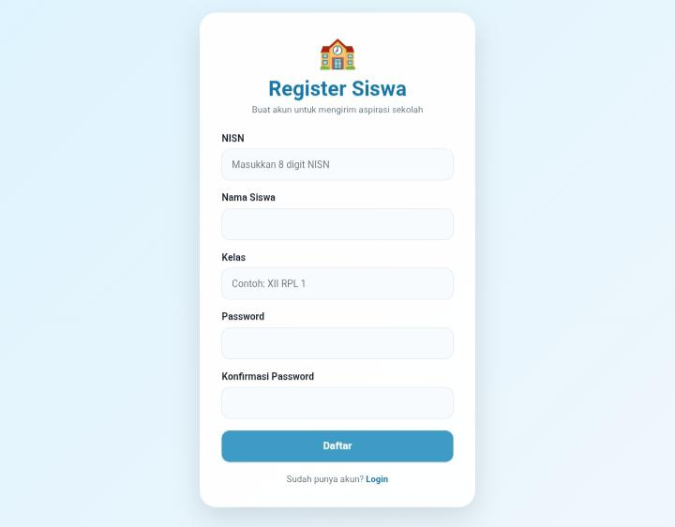
1. Register Siswa
Gambar 27 tampilan register siswa
Siswa dapat membuat akun terlebih dahulu sebeluum dapat membuat laporan pengaduan

2. Login
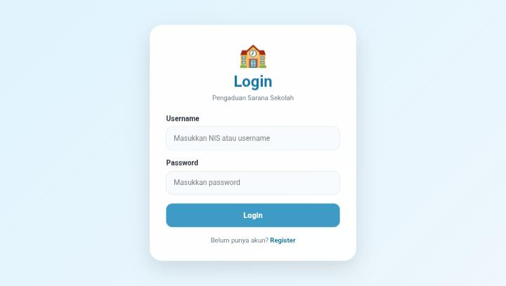
Saat pengguna telah memiliki akun masing masing dapat melakukan login untuk dapat masuk ke web pengaduan sarana sekolah.
Gambar 28 tampilan login
3. Dashboard admin
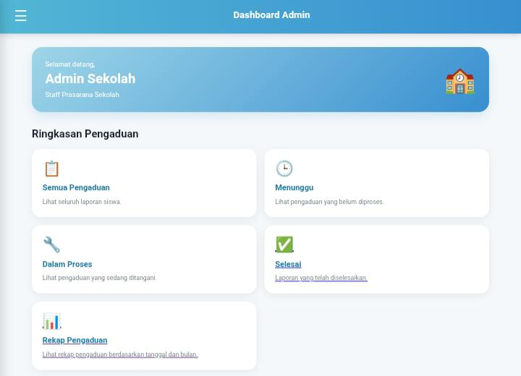
Halaman pertama terdapat beberapa pilihan menu untuk membantu pengelolaan laporan pengaduan siswa.
Gambar 29 tampilan dashboard admin

4. Semua pengaduan

Menu semua pengaduan berisi semua pengaduan yang telah siswa Kirim mulai dari yang baru hingga terlama denggan di bedakan berdasarkan kategori nya masing masing
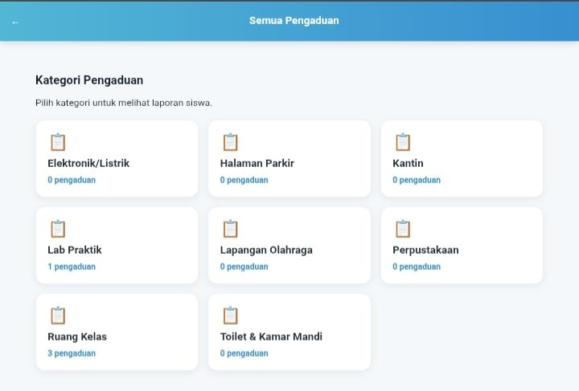
Gambar 30 tampilan semua pengaduan admin

5. halaman laporan kategori menunggu
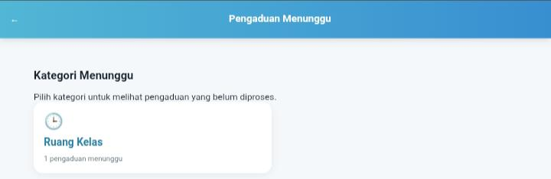
Hanya menampilka laporan pengaduan yang masih menunggu tindak lanjut dari staff
Gambar 31 tampilan kategori menunggu admin

6. Halaman lapora kategori di proses
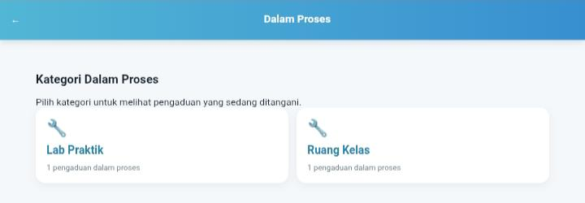
Hanya menampilkan laporan yang masih di tindak lanjuti ooleh staff dan belum selesai
Gambar 32 tampilan kategori diproses admin
7. Halaman laporan kategori selsai
Hanya menampiilkan laporan” pengaduan yang telah selesai di tindak lanjuti
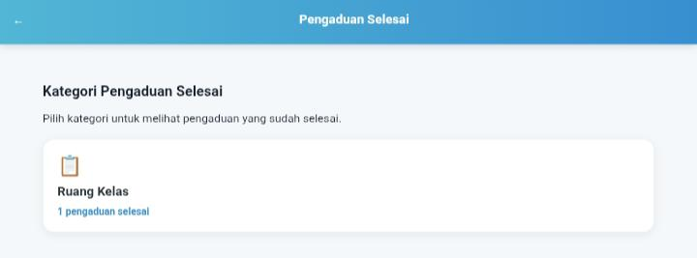
Gambar 33 tampilan kategiri selesai admin
8. Rekap pengaduan
Menampilkan laporan” pengaduan berdasarkan ttanggal/bulan/tahun yang dinginkan dengan tersusun.
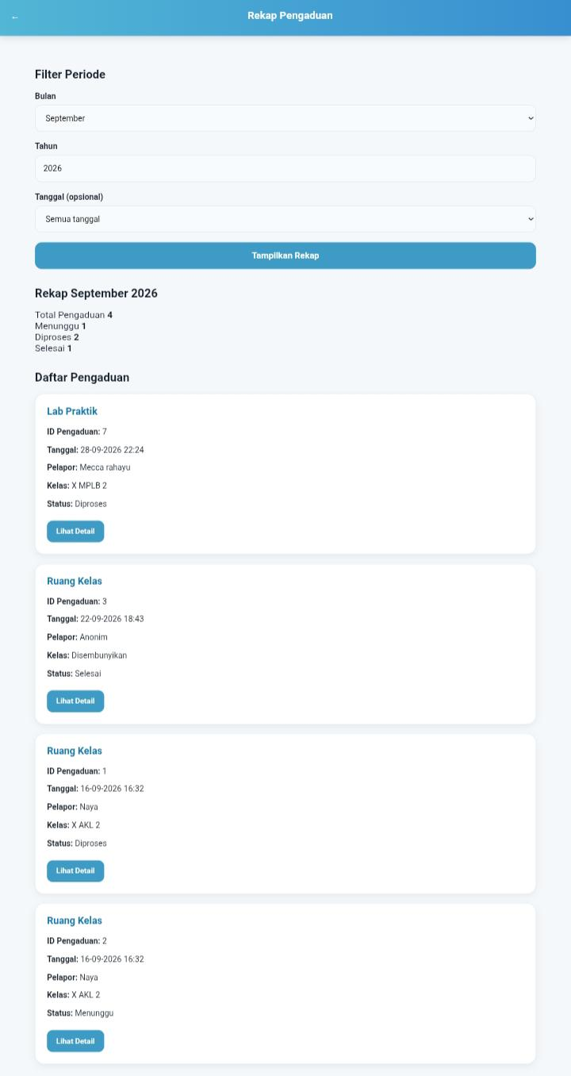
Gambar 34 tampilan rekap pengaduan admin

9. Dashboard Siswa

Tampilann halaman utama yang menediakan kebutuhhan siswa dalam laporan pengaduan sarana prasarana.
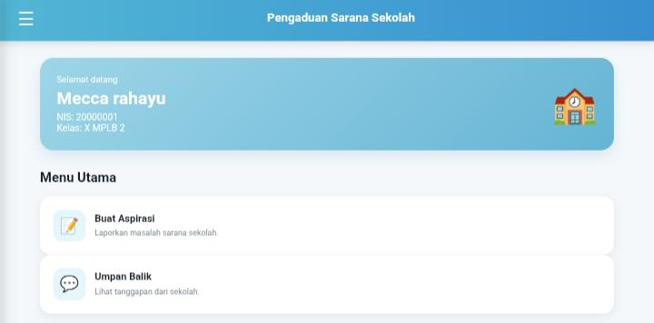
Gambar 35 tampilan dashboard siswa siswa

10. Input pengaduan
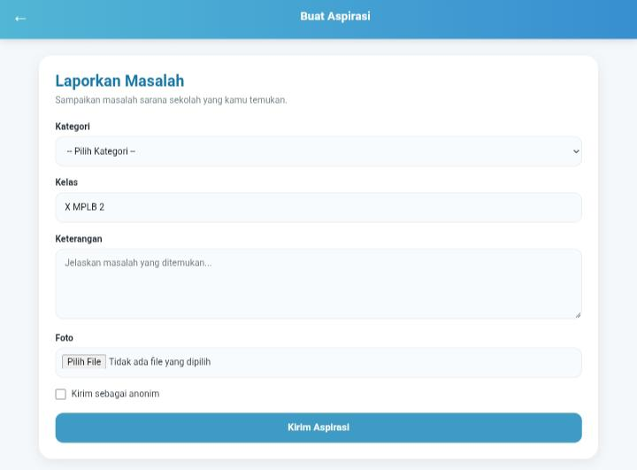
Siswa dapat melakukan laporan pengaduan ppada halaman input aspirasi dengan mengisi form dan menjejlaskan serta mendokumentasikan kerusakan.
Gambar 36 tampilan input kirim pengaduan siswa

11. Histori pengaduan
Menampiilkan laporan histori yang telah siswa kirimkan dapat diilihat status pengaduan untuk meninjau perbaikan yang sedang dilakukan..
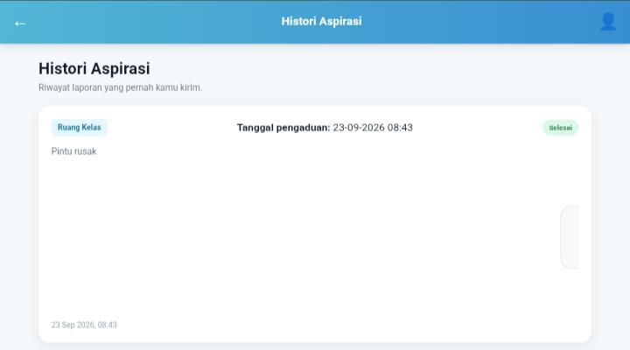
Gambar 37 tampilan histori pengaduan siswa

12. Umpan balik
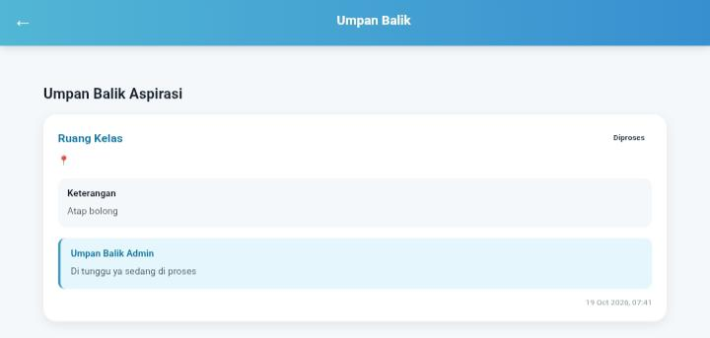
Menampilkan umpan balik/feedback yang telah dikirimkan admin terkait lapporan kerusakan yang tekah dikirimkan
Gambar 38 tampilan uman balik/feedback siswa

BAB VI
PENUTUP

VI.1 KESIMPULAN
Berdasarkan hasil perancangan, pembuatan, dan pengujian aplikasi web Pengaduan Sarana Sekolah, dapat disimpulkan bahwa aplikasi ini dibuat untuk membantu proses penyampaian pengaduan mengenai kerusakan sarana dan prasarana sekolah secara lebih mudah, terstruktur, dan efisien.

Aplikasi ini memiliki dua hak akses pengguna, yaitu siswa dan admin. Siswa dapat melakukan registrasi akun, login, mengirim pengaduan, mengunggah foto sebagai bukti pendukung, melihat riwayat pengaduan, memantau status perbaikan, serta melihat feedback yang diberikan oleh admin.

Sementara itu, admin dapat mengelola data pengaduan, melihat detail laporan, mengubah status perbaikan menjadi Menunggu, Diproses, atau Selesai, memberikan dan mengedit feedback, serta melihat rekap laporan pengaduan berdasarkan periode tertentu.

Dalam proses pembuatannya, aplikasi menggunakan bahasa pemrograman PHP dengan konsep pemisahan komponen Model, View, dan Controller (MVC), serta MySQL sebagai sistem pengelolaan basis data. Dengan adanya pemisahan tersebut, pengelolaan kode program menjadi lebih terstruktur.

Berdasarkan pengujian menggunakan metode Black Box Testing, setiap fungsi aplikasi diuji berdasarkan masukan dan keluaran yang dihasilkan untuk mengetahui apakah fitur berjalan sesuai dengan kebutuhan sistem.

Dengan demikian, aplikasi web Pengaduan Sarana Sekolah diharapkan dapat membantu meningkatkan efektivitas penyampaian laporan kerusakan sarana dan prasarana serta mempermudah pihak sekolah dalam memantau dan menindaklanjuti pengaduan yang disampaikan oleh siswa.

VI.2 SARAN PENGEMBANGAN APLIKASI
Berdasarkan hasil pembuatan aplikasi web Pengaduan Sarana Sekolah, terdapat beberapa saran yang dapat dijadikan bahan pengembangan aplikasi di masa mendatang, yaitu:
1. Peningkatan keamanan: Sistem dapat dikembangkan dengan meningkatkan keamanan data pengguna, pengelolaan session, serta perlindungan terhadap akses yang tidak berwenang.

DAFTAR PUSTAKA

Berikut referensi dari situs web resmi yang berkaitan dengan teknologi dan metode yang digunakan dalam pembuatan aplikasi. Referensi ini bisa dimasukkan ke laporan UKK.

1. PHP Documentation. (2026). PHP Manual. Diakses pada 9 November 2026, dari [https://www.php.net/manual/en/](https://www.php.net/manual/en/?utm_source=chatgpt.com) Manual +1

2. MariaDB Foundation. (2026). MariaDB Documentation. Diakses pada 9 November 2026, dari [https://mariadb.com/docs](https://mariadb.com/docs?utm_source=chatgpt.com) MariaDB

3. MDN Web Docs. (2026). Web Technology for Developers: HTML, CSS, and JavaScript. Diakses pada 9 November 2026, dari [https://developer.mozilla.org/en-US/docs/Web](https…

